**عنوان کتاب**

**عنوان فرعی**

نویسندگان زبان اصلی:

نام مترجمان و نویسندگان متقاضی و ارسال‌کننده کتاب درج نشود (بدون نام در مرحله اول)

معادل انگلیسی عنوان کتاب و نام نویسندگان زبان اصلی هم نوشته شود

صفحه مربوط به شناسنامه

به همین شکل رها شود

**توجه:**

* لطفاً ابعاد صفحه تغییر نکند
* علامت‌های جداکننده سکشن حذف نشوند (در حالت نمایش علائم مخفی دیده می‌شوند)
* برای تایپ هر قسمت از متن از استایل خودش استفاده شود
* پنجره استایل‌ها به شکل زیر از طریق برگه Home در دسترس قرار می‌گیرد

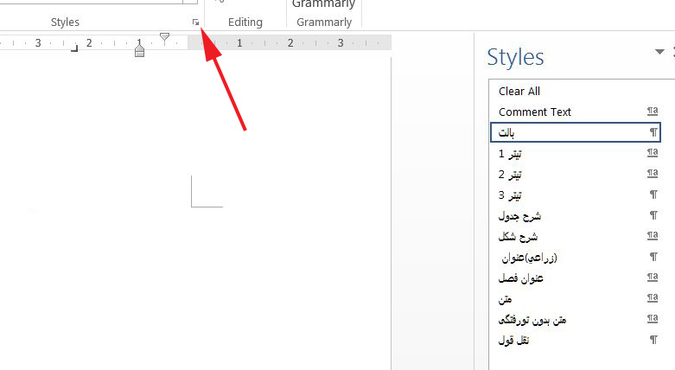

**فهرست مطالب**

سخن مترجم

(در مرحله اول، اثر بدون اشاره به نام مترجم و همچنین بدون اشاره به اطلاعات نشان‌دهنده هویت‌سازمانی مترجم، ارسال شود)

سخن مترجم در این صفحه تایپ شود. اگر کتاب، تألیف است نوشته شود پیشگفتار یا مقدمه

پیشگفتار نویسنده

(در خصوص کتاب‌های تألیفی در مرحله اول، اثر بدون اشاره به نام نویسنده و همچنین بدون اشاره به اطلاعات نشان‌دهنده هویت‌سازمانی نویسنده، ارسال شود)

چنانچه کتاب، ترجمه است پیشگفتار نویسنده اصلی در این قسمت قرار گیرد

1

عنوان فصل در این قسمت درج شود

برای تایپ شماره و عنوان همه فصل‌ها از الگوی فصل اول استفاده شود. لطفاً موارد زیر با دقت مطالعه و در همه فصل‌های کتاب رعایت شوند.

1-1 عنوان تیتر اول (با استایل تیتر 1 تایپ شود)

پاراگراف اول بعد از پاراگراف با استایل (متن بدون تورفتگی) تایپ شود. شماره تیترها از راست به چپ تایپ شوند. به‌این‌ترتیب تیترهای بعدی عبارت‌اند از: 1-2، 1-3، 1-4، ...

از پاراگراف دوم به بعد با استایل (متن) تایپ شود تا تورفتگی اول پاراگراف ایجاد شود. فونت فارسی و انگلیسی و فاصله سطرهای استاندارد در این استایل‌ها رعایت شده‌اند و نیاز به هیچ تغییری نیست. تنها کافی است روی استایل موردنظر کلیک و متن را تایپ کنید.

1-1-1 عنوان تیتر دوم (با استایل تیتر 2 تایپ شود)

توجه شود که برای تایپ شماره تیترها از حالت نامبرینگ استفاده نشود و به‌صورت دستی شماره‌ها تایپ شوند.

پاورقی‌ها به همین شکلی که درج‌شده‌اند تایپ شوند[1]. جهت سهولت می‌توانید عدد توک پاورقی را کپی و در مکان موردنظر پیست کنید و سپس متن داخل پاورقی را تغییر دهید[2].

سرصفحه‌ها بعداً موقع صفحه‌آرایی اصلاح می‌شوند.

1-1-1-1 عنوان تیتر سوم (از استایل تیتر 3 استفاده شود)

ما در تایپ همه بخش‌های راهنما از استایل‌های صحیح همان قسمت استفاده کرده‌ایم. کافی است روی بخش موردنظر کلیک و پنجره استایل را مطابق شکل زیر ملاحظه فرمایید.

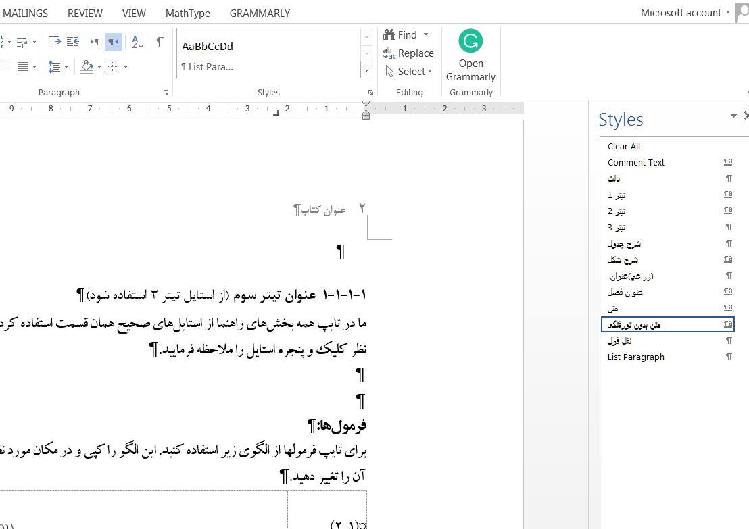

**فرمول‌ها:**

برای تایپ فرمول‌ها از الگوی زیر استفاده کنید. این الگو را کپی و در مکان موردنظر پیست کنید و فرمول و شماره آن را تغییر دهید.

|  |  |
| --- | --- |
| (1-2) |  |

**جدول‌ها:**

شرح جدول با استایل (شرح جدول) تایپ شوند. شرح جدول در بالای جدول قرار گیرد. شماره جدول از راست به چپ تایپ شود. متن جدول با فونت نازنین 10 و تایمز 8 تایپ شود.

**جدول 1.** شرح جدول

**شکل‌ها:**

شرح شکل‌ها با استایل (شرح شکل) تایپ شود و شرح شکل زیر شکل قرار گیرد. شماره شکل از راست به چپ تایپ شود. شکل‌ها با کیفیت بالا تهیه شوند و اگر داخل شکل فارسی‌نویسی انجام می‌دهید لطفاً در همه شکل‌ها از یک فونت و یک سایز استفاده شود. ترجیحاً از نازنین نازک یا بولد 9 و 10 استفاده شود.

**شکل 1.** شرح شکل

**ممیزها:**

برای ممیزها اگر از کاراکتر اسلش (/) استفاده می‌کنید آن را اندیس پایین کنید تا شبیه ممیز شود و با علامت تقسیم اشتباه نشود (مراقب علائم تقسیم و جداکننده‌ها به‌خصوص در واحدهای اندازه‌گیری باشید؛ این موارد باید به همان صورت اسلش باقی بمانند و جای اعداد صحیح و اعشاری جابجا نشوند).

از این راهنما برای تایپ همه بخش‌های کتاب استفاده فرمایید. پس از تکمیل فصل‌ها و تایپ پیوست‌های کتاب و منابع و غیره، دو بخش زیر هم به انتهای کتاب اضافه شود.

**1. متن معرفی کتاب در پشت جلد:**

یک متن کوتاه برای معرفی کتاب (حدود 150 کلمه و حداکثر 200 کلمه) برای پشت جلد تایپ شود. در متن معرفی پشت جلد مواردی مانند بیان مسئله، موضوع‌های موردبحث، اهداف کتاب، فواید مطالعه کتاب برای خواننده، امتیازهای کتاب نسبت به آثار مشابه، مخاطبان خاص کتاب و ... که مخاطب را به تهیه و مطالعه کتاب ترغیب می‌کند، پیشنهاد می‌شود. بدیهی است در متن معرفی کتاب از ذکر عناوین و تشریح فصل‌ها که ویژه مقدمه کتاب است خودداری شود.

**2. واژگان کلیدی برای استخراج نمایه:**

تعدادی مدخل به‌منظور استخراج خودکار نمایه برای درج در انتهای کتاب تهیه شود. واژه‌های کلیدی موردنظر از متن اصلی کپی و در انتهای کتاب بدون ذکر شماره صفحه و هرکدام در یک سطر زیر هم درج شوند. شماره صفحه‌ها بعد از صفحه‌آرایی استخراج می‌شوند. در صورت لزوم صاحبان اثر مدخل‌های موردنظر را می‌توانند به کمک Mark Entry در آخرین ویرایش فایل کتاب علامت‌گذاری کنند که در این صورت نمایه دقیق‌تر و کارآمدتر از کار درخواهد آمد. برای کتاب‌های ترجمه، مدخل‌ها را از فایل متن ترجمه‌شده استخراج فرمایید تا قابل جستجو باشند. چنانچه Index آخر کتاب اصلی باید ترجمه شود به دلیل تفاوت‌های زیادی که میان Index و متن ترجمه وجود دارد حتماً مدخل‌ها با متن فارسی چک شوند.

**ملزومات طرح جلد:**

طراحی جلد توسط انتشارات و با استانداردهای دانشگاه انجام می‌شود. صاحبان محترم اثر در صورت تمایل می‌توانند هر تصویر خام پیشنهادی که مایل‌اند برای طرح روی جلد استفاده شود را برای انتشارات ارسال فرمایند. تصاویر ارسالی ضمن حفظ ارتباط معنایی با موضوع کتاب، باید از جلوه بصری قابل قبولی برخوردار باشند و درعین‌حال ازجمله مواردی مانند فرمول، نمودار، فلوچارت آموزشی، چرخه و مانند این‌ها نباشد.

خواهشمند است از طراحی جلد بدون هماهنگی با انتشارات دانشگاه فردوسی مشهد خودداری فرمایید چراکه طرح‌هایی که تابع استانداردهای دانشگاه نباشند پذیرفته نخواهند شد.

**توجه**: چنانچه متن کتاب با دستورالعمل داده‌شده تایپ شود مرحله صفحه‌آرایی در زمان کوتاه‌تری انجام خواهد پذیرفت.

1. . Julian Steward
2. . Theory of Culture Change: The Methodology of Multilinear Evolution